LAS PIRÁMIDES SECRETAS
El número en cada círculo es la suma de los dos números de abajo.
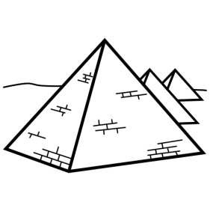
¿Eres capaz de resolver el secreto?

50

50

50

50

50

50

50

50

50

50

